 | ISTITUTO COMPRENSIVO STATALE VARESE 1 “DON RIMOLDI”  Scuola dell’Infanzia, Primaria e Secondaria I° grado  Via Pergine, 6 - 21100 Varese - Codice Fiscale 80101510123  Tel. 0332/331440 -0332 /340050 Fax 0332/334110  VAIC86900B@istruzione.it VAIC86900B@pec.istruzione.it  Sito www.icvarese1donrimoldi.edu.it  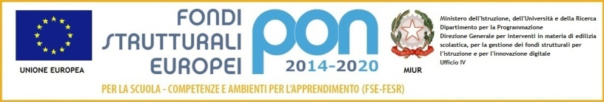 | 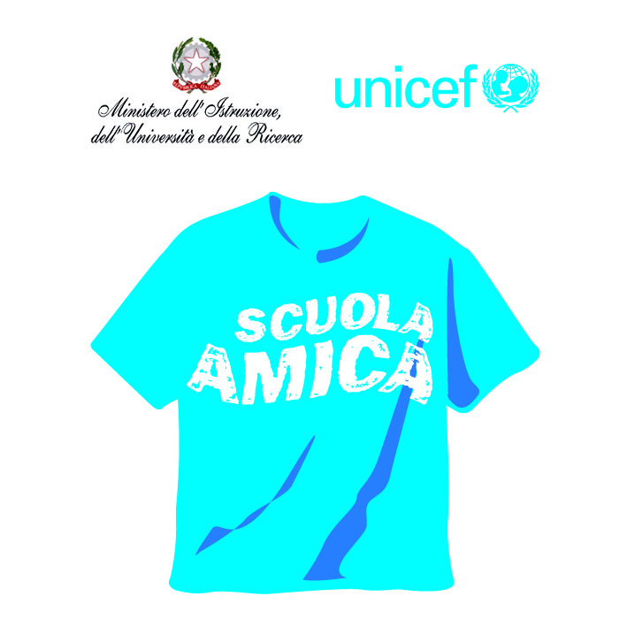
Avviso n 15 Varese 15 settembre 2020

Ai Docenti
Al personale ATA
Al DSGA
Ai Genitori
Agli Alunni
IC Varese1
LORO SEDI
Oggetto: distribuzione dispositivi igienico-sanitari COVID 19
Sono in distribuzione i dispositivi pervenuti in questi giorni da parte del Ministero per Docenti, personale ATA e Alunni.
Per organizzare in maniera funzionale la distribuzione si opererà nel seguente modo:
- DOCENTI E PERSONALE ATA
In ciascun plesso un Docente effettuerà la distribuzione presso i Colleghi e i Collaboratori scolastici, provvedendo a fare compilare il modulo allegato
- ALUNNI
Un Docente della classe provvederà alla distribuzione provvedendo a compilare il modulo specificamente predisposto per gli alunni

Cordialmente
La dirigente scolastica
Luisa Oprandi

